Министерство образования Республики Беларусь

Учреждение образования

БелорусскиЙ государственный университет

информатики и радиоэлектроники

Факультет компьютерного проектирования

Кафедра проектирования информационно-компьютерных систем

# ОЧЕРЕДИ И Q-ТАБЛИЦЫ: БЛОКИ «QUEUE» И «DEPART»

|  |  |  |
| --- | --- | --- |
| Студент гр. 315401 |  | Е.М. Косарева |
| Проверил |  | В.Ф. Алексеев |

Минск 2023

**Цель работы**

Изучить назначение и порядок использования блоков создания очередей.

**Теоретические сведения**

Система моделирования GPSS обеспечивает возможность сбора статистики c помощью такого средства, как регистратор очереди.

При входе транзакта в блок «QUEUE» выполняются четыре действия:

1. счетчик входов для данной очереди увеличивается на В;
2. длина очереди (счетчик текущего содержимого) для данной очереди увеличивается на В;
3. значение текущей длины очереди хранится в стандартном числовом атрибуте Q$<имя очереди>;
4. транзакт присоединяется к очереди c запоминаем ее имени и значения текущего модельного времени.

Транзакт перестает быть элементом очереди только после того, как он переходит в блок «DEPART» соответствующей очереди. Когда это происходит, интерпретатор выполняет следующие операции:

1. уменьшает длину соответствующей очереди на В;
2. используя привязку к значению времени, определяет, является ли время, проведенное транзактом в очереди, нулевым; если да, то такой транзакт по определению является транзактом c нулевым пребыванием в очереди и тогда изменяет счетчик нулевых вхождений;
3. ликвидирует «привязку» транзакта к очереди.

Блоки очередей могут быть установлены в любой точке программы, в которой предполагается возникновение очереди, и имеют следующий формат:

QUEUE A,[B]

Здесь A – имя очереди, в которую заносится транзакт; B – число мест в очереди, занимаемых транзактом.

Блок «DEPART» освобождает требуемое число мест в очереди при вхождении в него транзакта. Формат блока:

DEPART A,[B]

Операнды A и B определяются аналогично блоку «QUEUE».

**Реализация решения задачи**

Задание 4.1: просмотреть статистику очереди во время выполнения процесса моделирования.

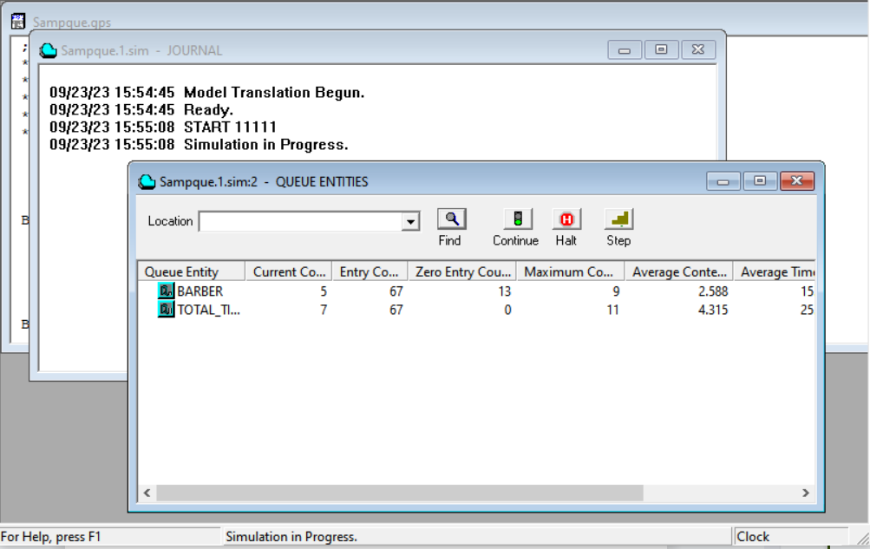

Рисунок 1 – Окно состояния очередей

Задание 4.2: создать диаграмму времени пребывания в очереди.

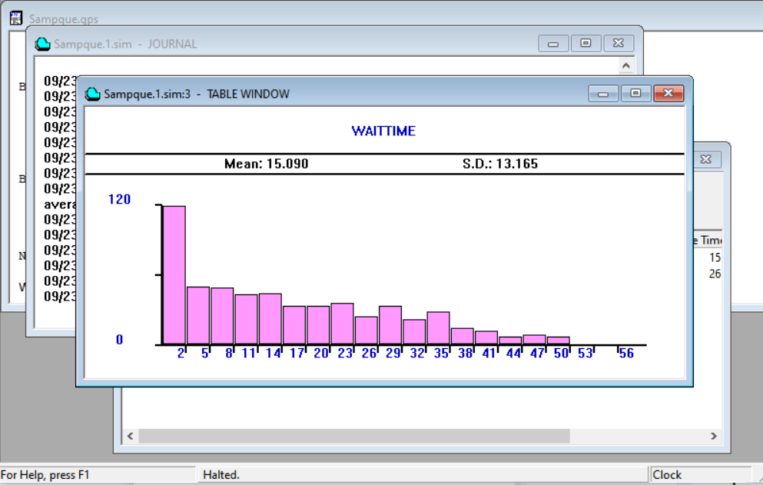

Рисунок 2 – Окно диаграммы

Задание 4.3: проверить, является ли распределение времени стрижки, производимое блоком «ADVANCE», равномерным.

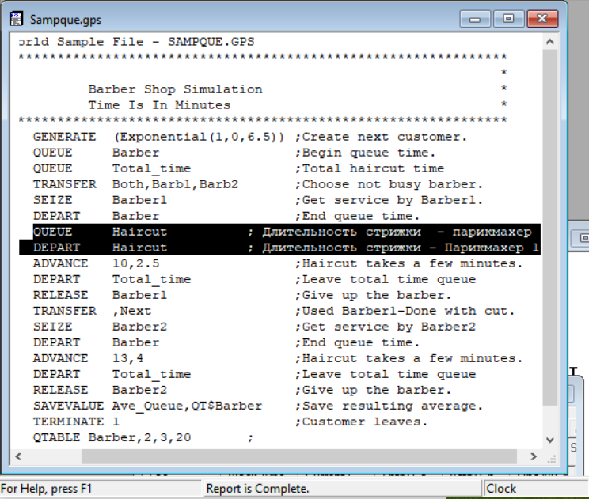

Рисунок 3 – Окно модели

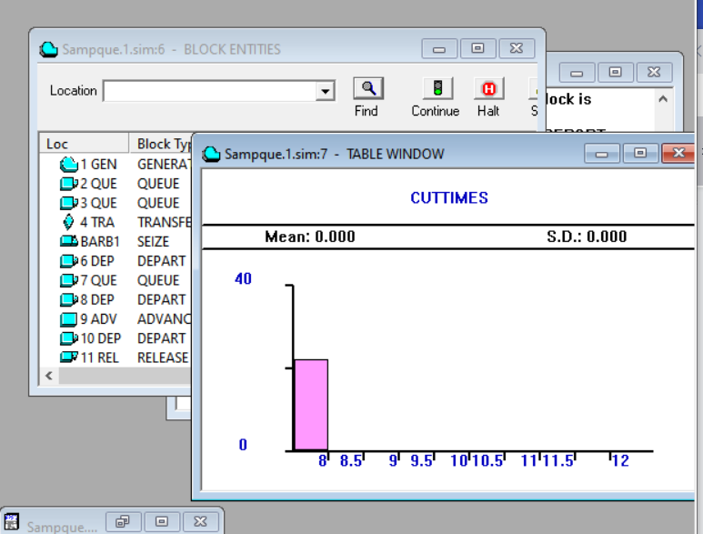

Рисунок 4 – Окно диаграммы

**Выводы**

В ходе лабораторной работы было изучено назначение и порядок использования блоков создания очередей. Кроме того был изучен алгоритм изображения процесса моделирования в виде диаграммы.

**Список использованных источников**

1. Учебное пособие по GPSS World / пер. с англ. В. В. Девяткова ; под

ред. К. В. Кудашова. – Казань : Мастер Лайн, 2002. – 272 с.

1. Шевченко, Д. Н. Имитационное моделирование на GPSS : учеб.-метод. пособие для студентов технических специальностей / Д. Н. Шевченко, И. Н. Кравченя. – Гомель : БелГУТ, 2007. – 97 с.
2. Томашевский, В. Н. Имитационное моделирование в среде GPSS / В. Н. Томашевский, Е. Г. Жданова ; под ред. Е. Г. Жданова. – М. : Бестселлер, 2003. – 416 с.